Agostino Battagli

18 Ottobre 1945 - Nasce a Portici Agostino Battagli.
Giovanissimo, si arruola nel Corpo degli Agenti di Custodia.
Alla fine del corso di addestramento, presso la Scuola Militare Allievi Agenti di Custodia nella sua stessa città natale, viene assegnato alla Casa Circondariale di Napoli - Poggioreale.
Permanendo nel suo stato di servizio, raggiunge il grado di appuntato.
Muore a Portici il 5 giugno 1981, ucciso mentre tenta di impedire che si compia una rapina in un negozio.

Salvatore Rapp

18 Aprile 1946 - A Milano, i detenuti del carcere di San Vittore, decisamente armati, minacciano di forzare in massa l’uscita principale della casa di detenzione.
Il ventiduenne Allievo Agente di Custodia Salvatore Rapp, all’innesco della rivolta, presta servizio di sorveglianza alla porta del carcere milanese.
Nel tentativo di sventare l’evasione, si pone tra la porta e gli insorti. Mentre oppone resistenza agli oltre 3.000 reclusi, viene colpito mortalmente in pieno petto da un proiettile esplosogli contro da uno dei rivoltosi.
L’insurrezione, scaturita dalle precarie condizioni di vita dei prigionieri, passa alla storia come la più imponente rivolta del sistema carcerario, nota come “Pasqua rossa”.

21 Aprile - Dopo tre giorni di degenza, trascorsi tra le più strazianti sofferenze per le gravissime ferite procurategli, muore a Milano l’Allievo Agente di Custodia Salvatore Rapp.
È nato a Sommatine (Caltanisetta) il 30 settembre 1924.

Il Corpo degli Agenti di Custodia, vuol ricordare alle future generazioni il sacrificio del giovane Salvatore Rapp.
A tal fine commissiona al pittore Di Stefano di fissare in un disegno il momento in cui l’agente cade sotto i colpi sparati dai detenuti.
A cura dell’Organizzazione Gallo di Roma, lo stesso viene riprodotto in un’artistica cartolina postale.
Nel retro, si legge:
- in alto a sinistra, a carattere maiuscolo: CORPO DEGLI AGENTI DI CUSTODIA;
- in basso a sinistra: Nell’impedire l’uscita dal Carcere di detenuti in rivolta, l’agente Rap Salvatore viene mortalmente colpito (medaglia d’argento al v. m. alla memoria – Carceri di Milano 21-4-1946).

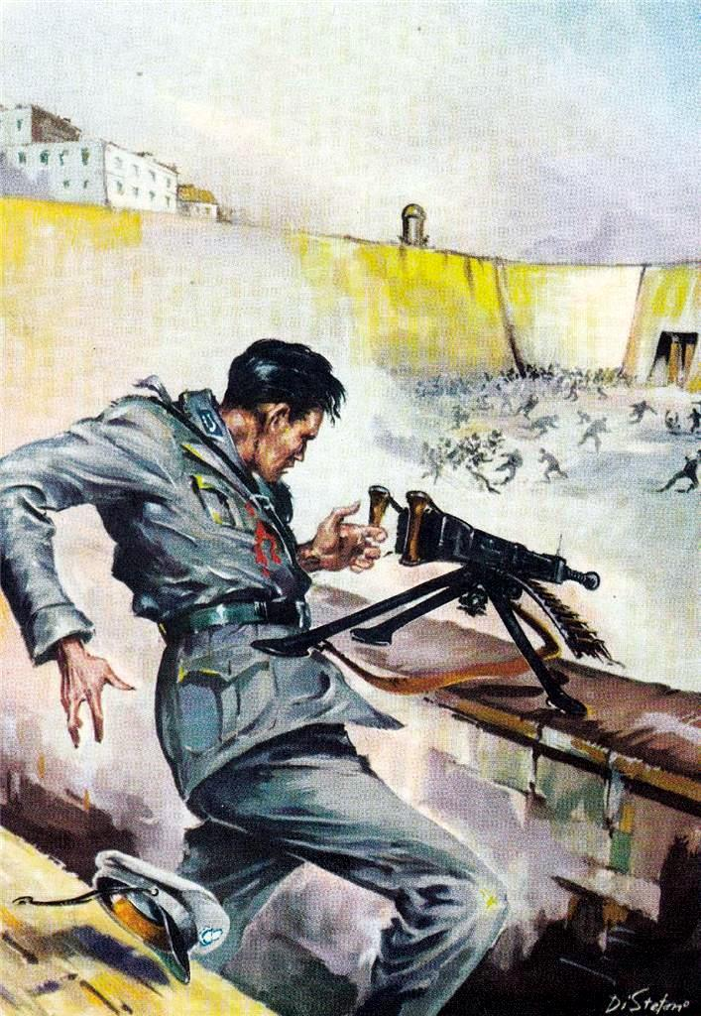

Figura, n. 15: L’Agente di Custodia Rap Salvatore da Sommatino (Caltanissetta) fu mortalmente ferito durante la rivolta dei detenuti del carcere di San Vittore a Milano il 21/4/1946.

Onorificenza al valore

19 Novembre 1947 - L’Allievo Agente di Custodia Salvatore Rapp, deceduto a seguito della mortale ferita riportata nell’adempimento del servizio, dal Ministero dell’Interno viene riconosciuto vittima del dovere.
Il valore della giovane vittima viene premiato dal Ministero della Difesa con il conferimento della medaglia d’argento al valor militare alla memoria
Questa la motivazione:
“Agente di Custodia in esperimento presso un importante carcere giudiziario, in occasione della ribellione di oltre tremila detenuti muniti di armi, che minacciavano di forzare in massa l’uscita principale del carcere, armatosi di una mitragliatrice, riuscì a trattenere l’impeto dei ribelli con deciso fuoco della sua arma, che abbandonò soltanto allorché venne colpito da un proiettile che gli cagionò una ferita al petto per cui decedette tre giorni dopo compiendo il proprio dovere a costo della vita.
Milano, San Vittore, 21 aprile 1946”.

Nicchia commemorativa

La Scuola Militare Allievi Sottufficiali del Corpo degli Agenti di Custodia di Portici intende ricordare l’eroico atto dell’Allievo Agente di Custodia Salvatore Rapp.
Si rammenta che il giovane è caduto sotto il fuoco dei rivoltosi insorti nel carcere milanese di San Vittore, dove ha effettuato servizio.
In attuazione dell’intento, a imperitura memoria per le future generazioni, viene allestita una nicchia commemorativa. Questa viene incuneata nella parete del corridoio laterale dell’androne, a destra dell’entrata alla Scuola.
L’edicola votiva, dalla forma trapezoidale, lateralmente presenta tre lesene in marmo, terminanti ognuna con un abaco di travertino, e che convergono sulla lapide murata sul fondo della parete. In basso un basamento sul cui fronte si staglia a bassorilievo uno scudo, su cui campeggia il fregio del Corpo degli Agenti di Custodia, di colore bianco.
Sull’altarino, innanzi alla lapide poggia un tripode di travertino, a sostegno di un ripiano circolare, su cui arde perennemente una lampada votiva.
Le lesene, la lapide e il basamento dell’altarino sono in marmo di color grigio antracite.

Lapide

Sulla parte alta della scarna lastra marmorea, disposta ad arco e formata di lettere in piombo, si legge la scritta:

HOMINUM PECTORA MURUS FUERUNT

Sotto la foto del giovane, si legge la seguente iscrizione:

SALVATORE RAPP
MEDAGLIA D’ARGENTO AL V. M.

AGENTE DI CUSTODIA IN ESPERIMENTO
PRESSO IMPORTANTE CARCERE GIUDIZIARIO
IN OCCASIONE DELLA RIBELLIONE DI OLTRE
TREMILA DETENUTI MUNITI DI ARMI CHE
MINACCIAVANO DI FORZARE IN MASSA
L’USCITA PRINCIPALE DEL CARCERE
ARMATOSI DI UNA MITRAGLIATRICE RIUSCÌ
A TRATTENERE L’IMPETO DEI RIBELLI
CON DECISO FUOCO DELLA SUA ARMA CHE
ABBANDONÒ SOLTANTO ALLORCHÈ VENNE
COLPITO DA UN PROIETTILE CHE GLI
CAGIONÒ FERITA AL PETTO PER CUI
DECEDETTE TRE GIORNI DOPO DICHIARANDOSI
PAGO DI AVER COMPIUTO A COSTO
DELLA VITA IL PROPRIO DOVERE
Dec. 27 - 9 - 47 DEL M.D.I.

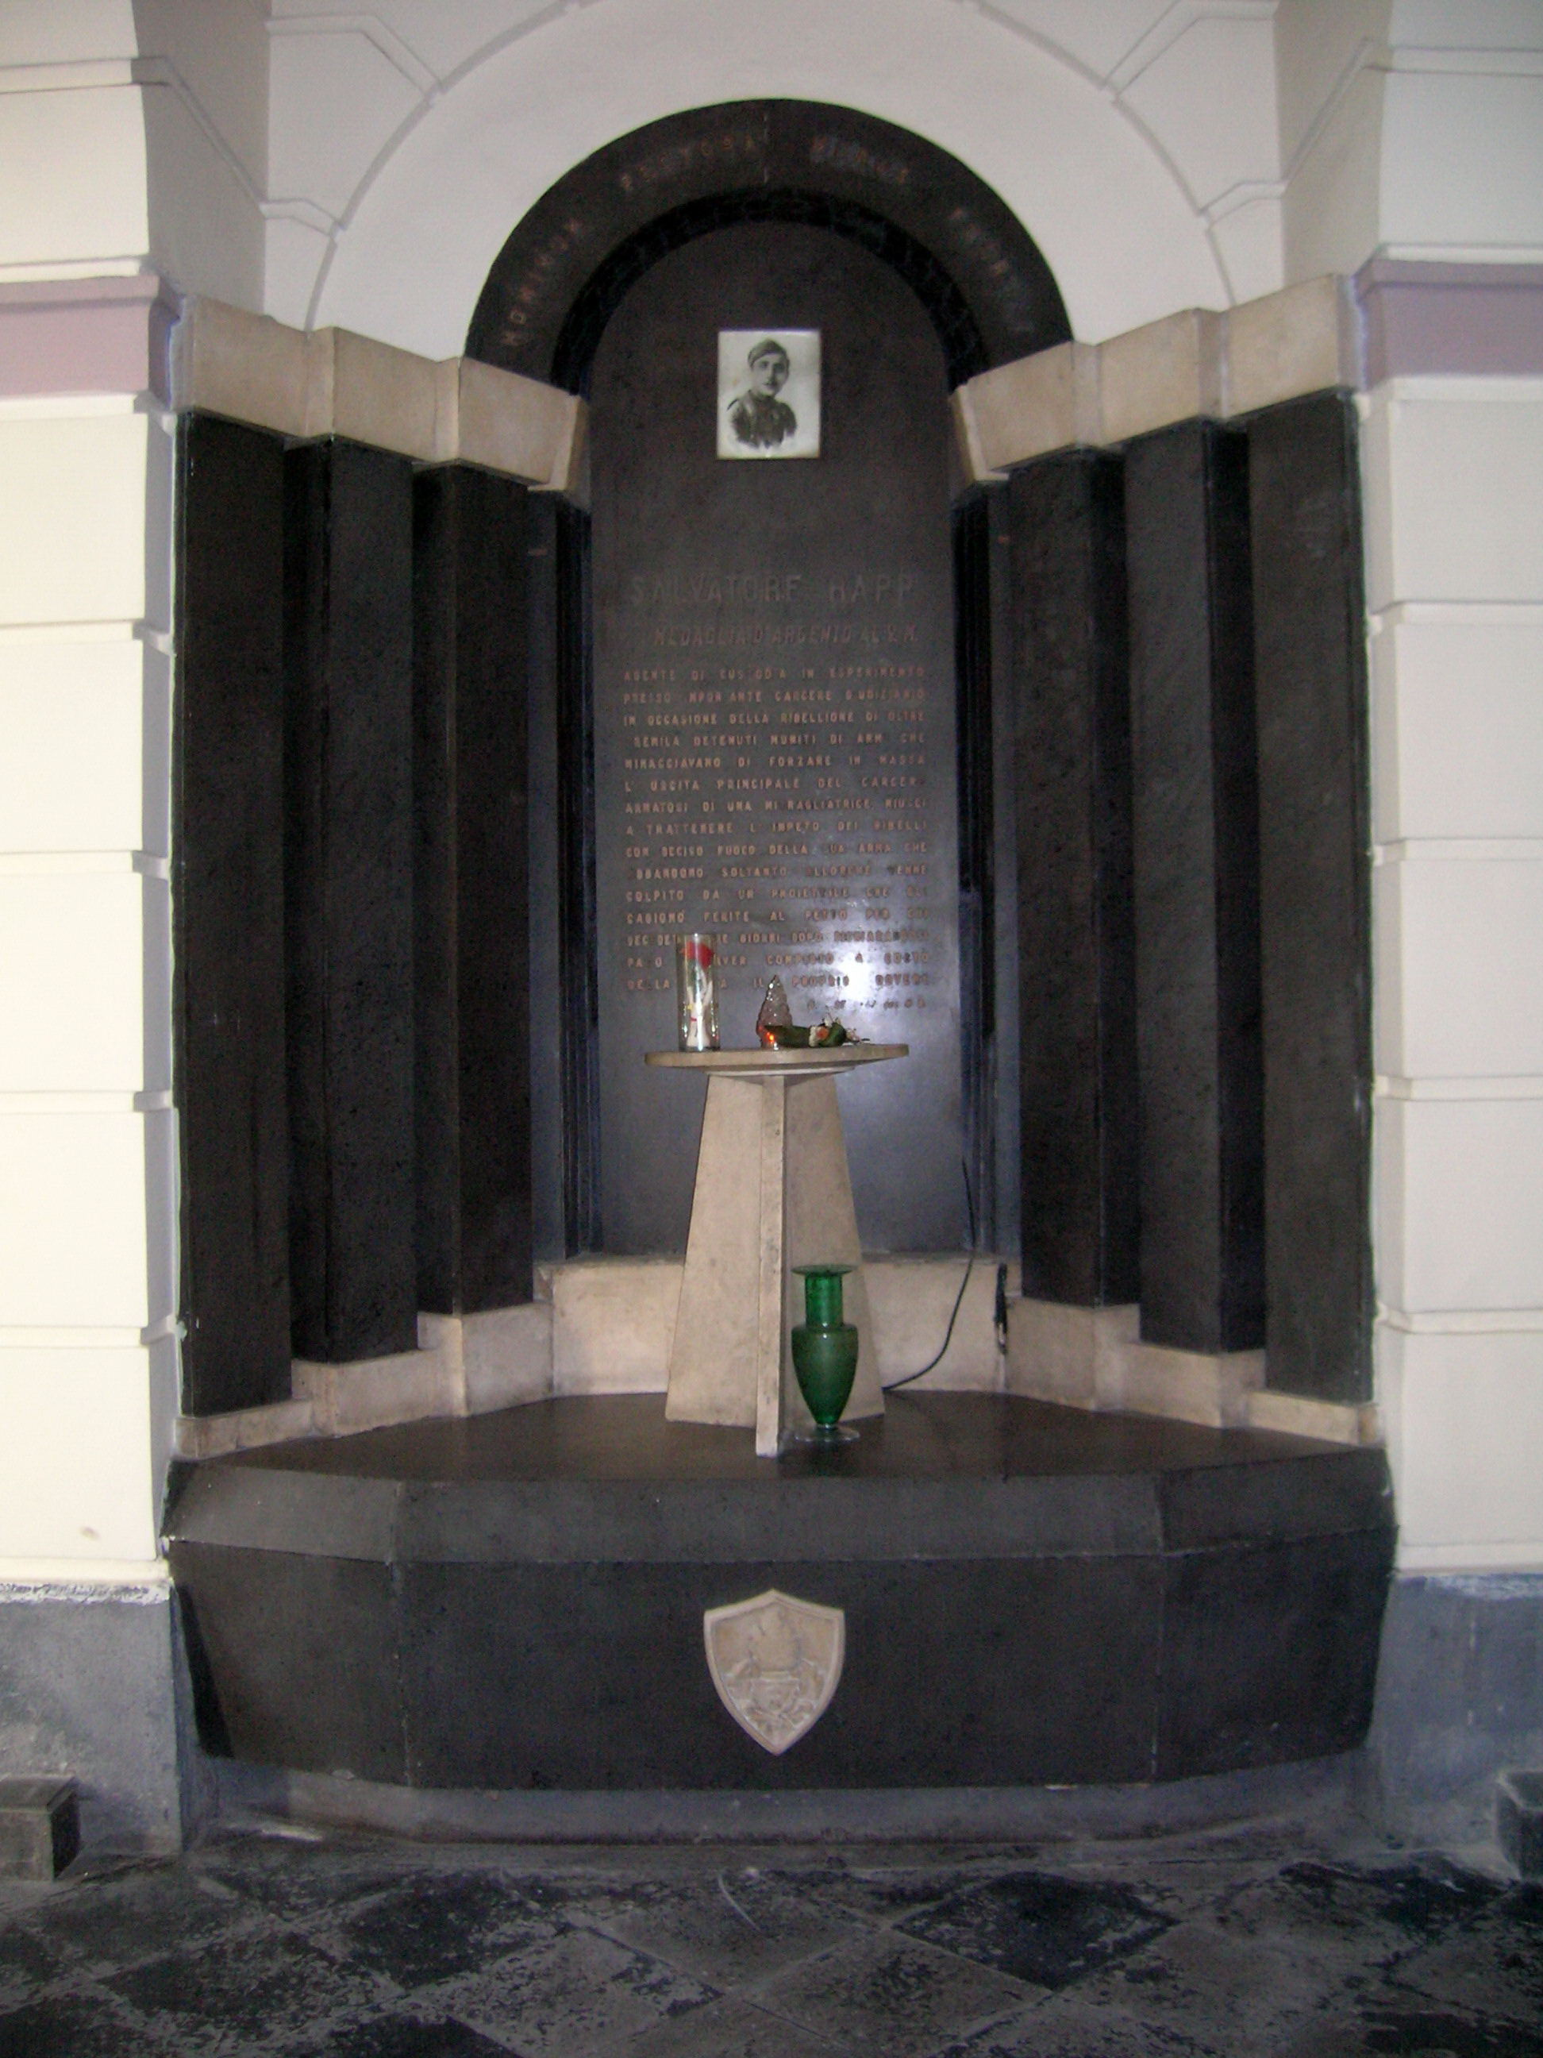

Figura, n. 17 : Edicola votiva innalzata nell’androne di Palazzo Valle presso la Scuola Militare Agenti di Custodia a Portici in ricordo di Salvatore Rapp.

Gennaro Santacroce

28 Novembre 1958 - Durante il servizio al carcere scuola Gaetano Filangieri di Napoli, l’Agente di custodia Gennaro Santacroce, accorre a sedare una rissa scatenatasi in una cella.
Intervenendo con generoso slancio nel tentativo di frenare i contendenti, muore, mortalmente ferito con un colpo d’arma da taglio inferto da un giovane recluso.
Ai solenni funerali dell’Agente, stimatissimo da quanti lo hanno conosciuto e frequentato, che si tengono in Napoli in forma pubblica, vi prendono parte personalità del mondo civile, politico e militare.
Alla vittima, che negli anni 1948-1949 ha prestato servizio alla Scuola Militare Allievi Agenti di Custodia di Portici, ai sensi della Legge 308/1981 dal Ministero dell’Interno, viene attribuito il riconoscimento di “Caduto nell’adempimento del dovere”.
con la seguente motivazione:
“SANTACROCE Gennaro
Agente del Corpo degli Agenti di Custodia - in servizio presso la Prigione Scuola di Filangieri (NA), il 28 novembre 1958, con generoso slancio accorreva a sedare una rissa, scoppiata in una cella, rimanendone vittima”.

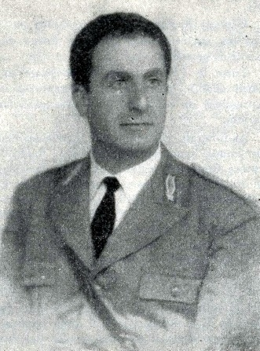
Figura, n. 31: Gennaro Santacroce.

Adelio Angeli

7 Gennaio 1968 - L’Agente di custodia Adelio Angeli, in forza alla Scuola Militare Allievi Sottufficiali del Corpo degli Agenti di Custodia di Portici, libero dal servizio, entra in un negozio di giocattoli.
Nel tentativo di sventare una rapina, messa in pratica nell’affollatissimo esercizio commerciale da alcuni malviventi incappucciati e armati, viene gravemente ferito.

12 Gennaio - Per le gravissime ferite d’arma da fuoco riportate lo scorso 7 gennaio, presso l’ospedale dove è ricoverato, muore Adelio Angeli.
È nato a Bagno di Romagna, Forlì, il 28 marzo 1941.

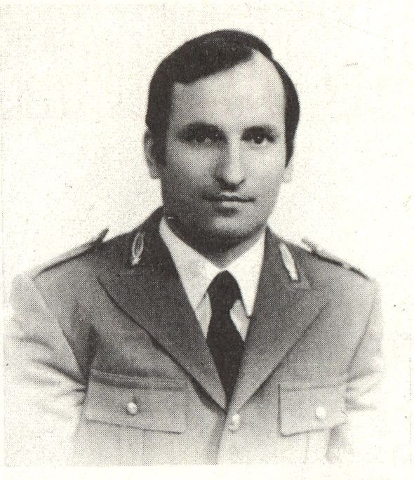

Figura, n. 38: Adelio Angeli.

Medaglia d’Oro al Valor Civile

26 Novembre 1980 - Il Ministero dell’Interno, riconoscendolo vittima del dovere ai sensi della legge 624/1975, conferisce la Medaglia d’Oro al Valore Civile alla Memoria all’agente di custodia Adelio Angeli.
L’Agente è deceduto a seguito delle gravissime ferite riportate nel corso di una rapina.
Questa la motivazione:
“Con pronta e coraggiosa determinazione non esitava a slanciarsi contro un malvivente armato e mascherato che, assieme ad altri tre complici, aveva fatto irruzione, a scopo di rapina, in un affollatissimo negozio di giocattoli.
Benché attinto mortalmente da un colpo di pistola sparato al suo indirizzo dai malfattori, riusciva ad estrarre l’arma in dotazione ed a rispondere al fuoco dei rapinatori che, disorientati, si davano a precipitosa fuga.
Fulgido esempio di grande coraggio ed alto senso del dovere spinti fino all’estremo olocausto.
Portici (Napoli), 7 gennaio 1988”.

Vittima del dovere

5 Giugno 1981 - Il trentaseienne, Agostino Battagli appuntato del Corpo degli Agenti di Custodia presta servizio presso la Scuola Militare Allievi Sottufficiali del Corpo degli Agenti di Custodia di Portici.
Libero dal servizio, uscito per acquisti, entra in una salumeria al corso Garibaldi di Portici. Mentre è in attesa, tre giovani irrompono violentemente nel negozio per mettere in atto una rapina. Tenta di bloccare l’azione dei tre malintenzionati, ma nulla può, giacchè, colpito mortalmente da alcuni colpi di arma da fuoco sparati dai delinquenti, muore all’istante.

Agostino Battagli, è nato a Portici il 18 ottobre 1945.
Arruolatosi, dal 6 gennaio 1965 ha frequentato la Scuola di Cairo Montenotte e dal successivo 29 settembre quella di Portici. Completato l’addestramento, il 27 dicembre dello stesso anno, è stato destinato a prestare servizio presso la Casa circondariale di Firenze. Dal 1° luglio 1971, trasferito a Napoli, è stato in forza alla Casa circondariale di Poggioreale. Dal 21 giugno del 1980, è stato assegnato alla Scuola di Portici.
Ai sensi della legge n. 466/1980 dal Ministero dell’Interno è riconosciuto Vittima del Dovere.

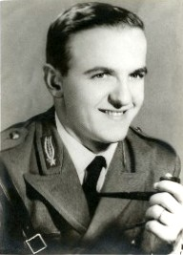

Figura, n. 39: Agostino Battagli.

Monumento ai Caduti

Nell’anno 2001, per commemorare i caduti del Corpo di Polizia Penitenziaria, davanti al pennone della bandiera, che s’innalza nel piazzale centrale di Palazzo Valle, viene eretta una piccola stele di marmo bianco.
Sul semplice monumento, si legge la seguente epigrafe:

AI CADUTI
DEL CORPO DI
POLIZIA PENITENZIARIA

Nuovo monumento ai Caduti

Durante l’anno 2003, in sostituzione della piccola stele di marmo bianco destinata a onorare i caduti del Corpo di Polizia Penitenziaria, incidentalmente abbattuta per l’errata manovra di un automezzo, nello stesso posto ne viene innalzata una nuova.
Il sobrio monumento, dedicato stavolta a tutti i caduti sia del Corpo degli Agenti di Custodia che del Corpo di Polizia Penitenziaria, si compone di due pilastri a base quadrata, posti ai lati di una lastra marmorea bianca.
Sulla lapide, impressa a lettere di piombo a rilievo, si legge la seguente iscrizione:

AI CADUTI
NELL’ADEMPIMENTO
DEL DOVERE

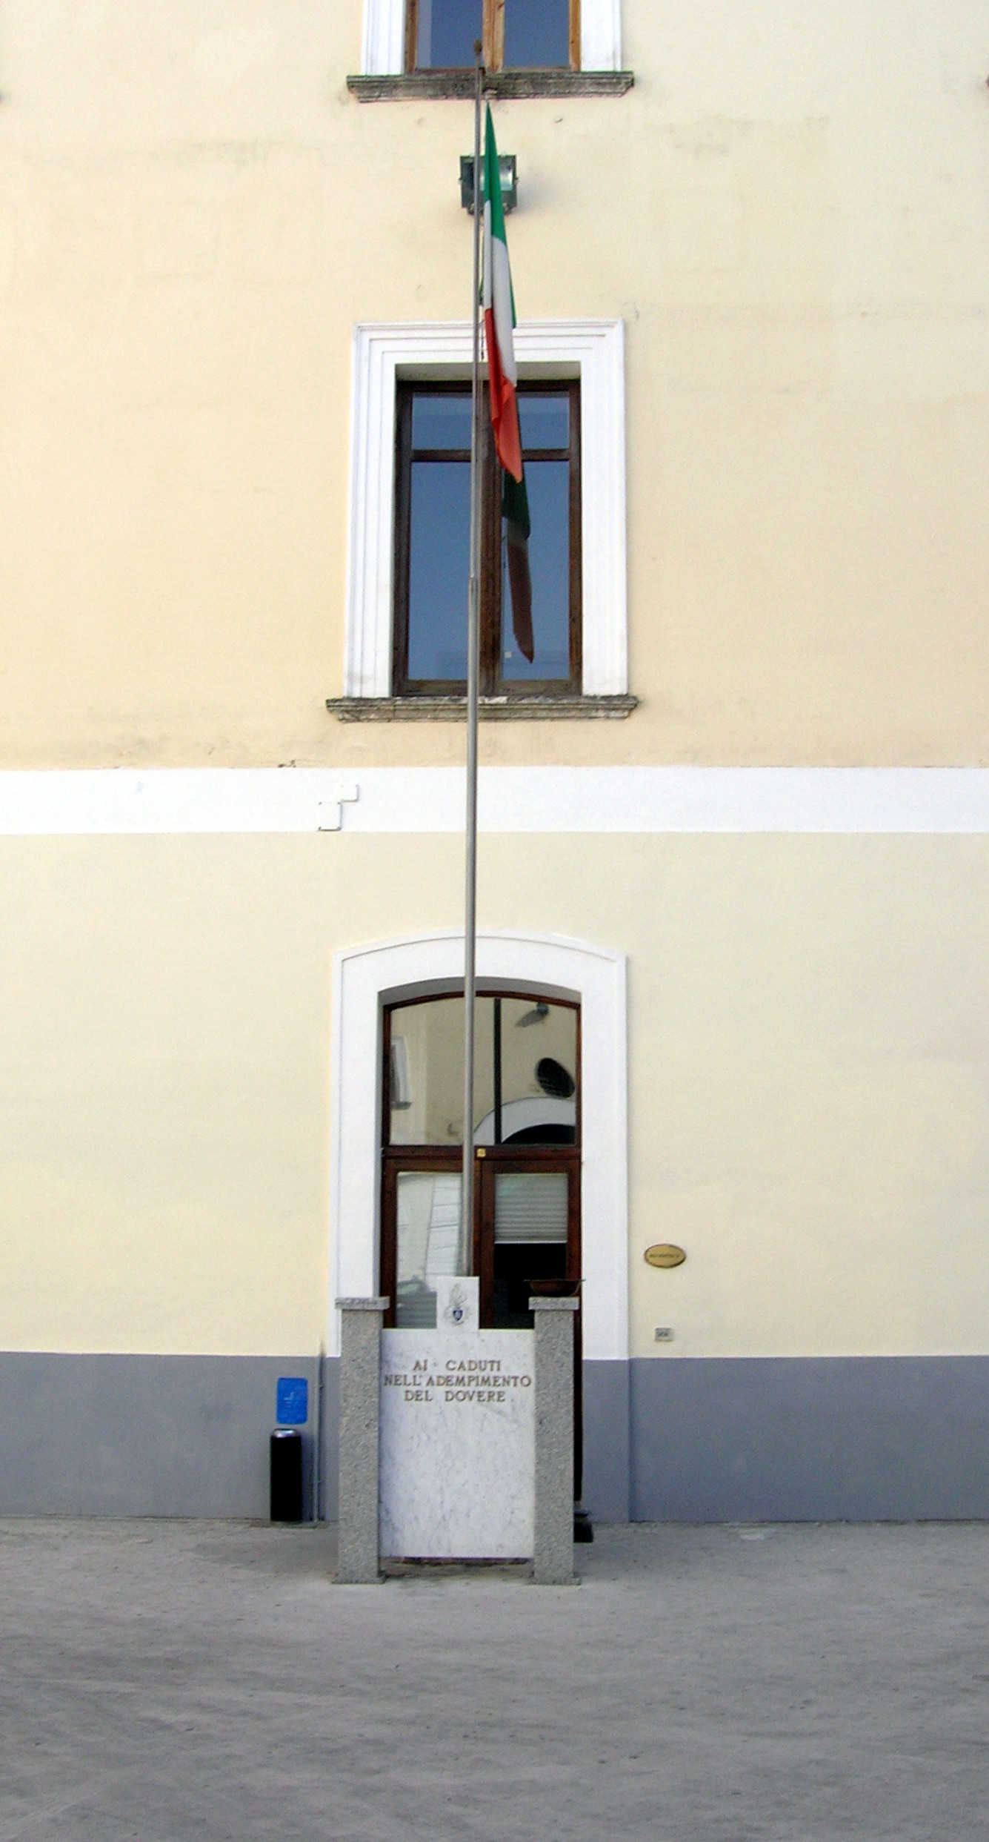

Figura, n. 43: Cortile di Palazzo Valle: Stele innalzata a ricordo di tutti i Caduti appartenenti sia al Corpo degli Agenti di Custodia che al Corpo di Polizia Penitenziaria.

Il penitenziario sito in piazza Filangieri, la cui costruzione è comincia nel maggio 1872, è stato inaugurato il 7 luglio 1879.
http://www.ebay.it/itm/A9142-POLIZIA-SAN-VITTORE-AGENTI-DI-CUSTODIA-RAP-SALVATORE-DI-SOMMATINO-/29132921 2008?pt=Cartoline&hash=item43d492fe68
http://www.militariforum.it/forum/archive/index.php?t-27914.html
Il fregio del Corpo degli Agenti di Custodia, dal 1946 al 1999, è costituito da uno scudo circondato da fronde di quercia e di alloro in metallo di colore argento, legate con un nastro tricolore, ed è sovrapposto da una fiamma, simbolo di speranza del recupero. Nel centro dello scudo svizzero, su campo azzurro, si evidenziano a rilevo e intrecciate tra loro, le cifre RI, a significare Repubblica Italiana.
L’Istituto di Rieducazione minorile, intitolato al giurista e filosofo napoletano Gaetano Filangieri^{(a)}, nasce Napoli - Nisida nel 1934 come Riformatorio giudiziario agricolo per il recupero dei minori deviati. Gaetano Filangieri: Cercola, Napoli, 22 agosto 1752 - Vico Equense, Napoli, 21 luglio 1788.
http://www.polizia-penitenziaria.it/i-caduti/2-non-categorizzato/223-santacroce-gennaro http://www.polizia-penitenziaria.it/i- Figura, n. 31: Gennaro Santacroce?. caduti/30-chi-siamo/il-corpo/valori-e-simboli/163-i-caduti-del-corpo
http://www.polizia-penitenziaria.it/i-caduti/2-non-categorizzato/223-santacroce-gennaro
http://www.polizia-penitenziaria.it/i-caduti/30-chi-siamo/il-corpo/valori-e-simboli/163-i-caduti-del-corpo
http://www.anppe.it/public/post/07-gennaio-2012--commemorazione-adelio-angeli--490.asp http://www.vittimedeldovere.it/caduti.php?id=1071
http://www.polizia-penitenziaria.it/i-caduti/30-chi-siamo/il-corpo/valori-e-simboli/163-i-caduti-del-corpo
Foto di Stanislao Scognamiglio.

